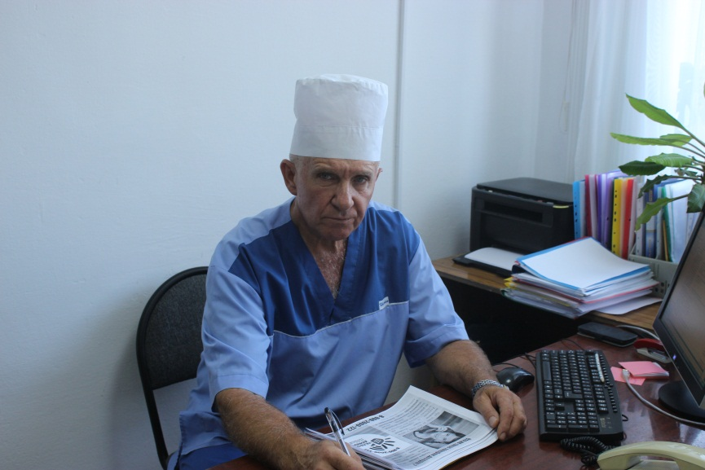

Новиков Дмитрий Николаевич
врач психиатр-нарколог
Предварительная запись (сот. тел. 8-918-264-76-82)

Наши дети, подростки, в период роста своих познавательных способностей, тянутся попробовать на вкус и запах то, что, запрещено им и как они считают «разрешено» взрослым (табакокурение, употребление алкоголя и других психоактивных веществ, искусственно стимулирующих активную деятельность головного мозга человека).
Направленность познаний подростка определяют, в первую очередь, родители в семье, своим примером поведения дома в быту и в общественных местах. Те, родители, которые считают, «…во всем виновата школа, техникум, улица и друзья…» грубо ошибаются и пытаются снять с себя ответственность за все негативное, что появляется в их ребенке.
В нашем районе педиатрическая служба районной поликлиники и ЦРБ в достаточном объеме занимается профилактикой распространения этих «вредных привычек». Одним из кабинетов поликлиники – наркологическим, проводится плановая, систематическая работа о разъяснении подросткам и родителям причин и тяжелых последствиях употребления алкоголя, табакокурения и то, что еще более страшно – прием наркотических веществ (курение марихуаны, таблетированные психостимуляторы – «колеса» и т.д.).
Подростки Щербиновского района в 2017 году несколько раз доставлялись «Скорой помощью» в приемное отделение ЦРБ после употребления суррогатных напитков, содержащих алкоголь, в очень тяжелом состоянии. Спасти этих детей от смерти стоило больших усилий врачам- реаниматологам и педиатрам.
Участились случаи табакокурения среди девочек-школьниц, что выявилось по результатам экспресс-тестирования биопроб(моча) осенью 2016г. и весной 2017г.
Уважаемые родители, учителя, сотрудники служб КДН, ОМВД, УСЗН и просто неравнодушные к негативно происходящим явлениям, не решайте вопросы охраны здоровья детей и подростков самостоятельно.
В нашей поликлинике работает кабинет подросткового врача психиатра-нарколога. Работа ведется анонимно, без предъявления документов с применением новейших методов клинической и лабораторной диагностики возможно развивающегося заболевания.
Не упускайте возможность остановить «Беду» вовремя!
Новиков Дмитрий Николаевич
Врач психиатр-нарколог

